Дорогие читатели! Познакомьтесь с новыми поступлениями учебных изданий от издательства ООО «Русское слово – учебник»
в Республиканском информационно-библиотечном центре «ЦНППМ «Педагог13.ру»

Представляем вашему вниманию новые поступления книг от издательства ООО «Русское слово – учебник».
Учебники по русскому родному языку, литературное чтение на родном (русском) языке, а также тренажеры по курсу «Кибербезопасность».
Более подробно познакомиться с изданиями можно в читальном зале Республиканского информационно-библиотечного центра «ЦНППМ «Педагог13.ру».

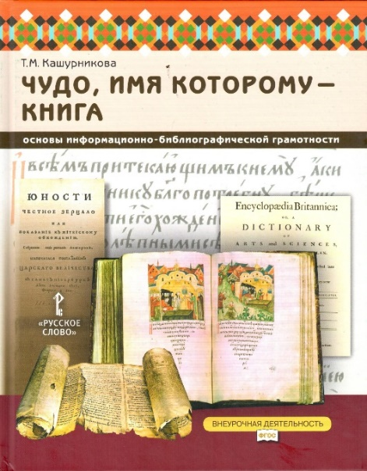

Кашурникова, Т. М. Чудо, имя которому – книга: основы информационно-библиографической грамотности: учебное пособие для общеобразовательных организаций. – Москва: ООО «Русское слово – учебник», 2018. – 192 с. – (ФГОС. Внеурочная деятельность).

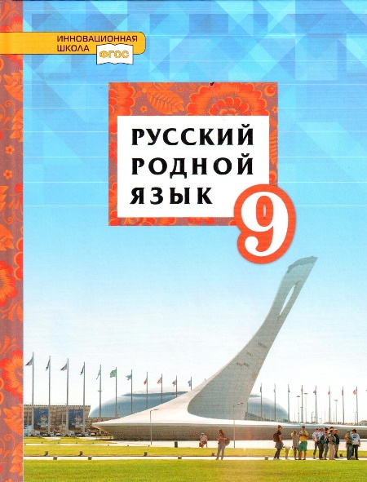
Воителева, Т. М. Русский родной язык: учебник для 9 класса общеобразовательных организаций / Т. М. Воителева, О. Н. Марченко, Л. Г. Смирнова, И. В. Шамшин. – Москва: ООО «Русское слово – учебник», 2021. – 144 с. – (ФГОС. Инновационная школа).

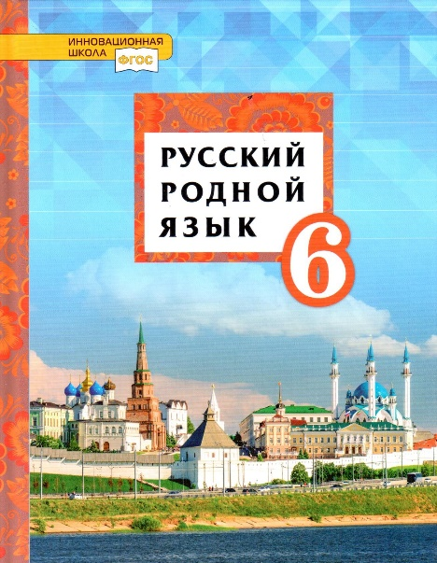

Воителева, Т. М. Русский родной язык: учебник для
6 класса общеобразовательных организаций / Т. М. Воителева, О. Н. Марченко, Л. Г. Смирнова, И. В. Шамшин. – Москва: ООО «Русское слово – учебник», 2021. – 160 с. – (ФГОС. Инновационная школа).

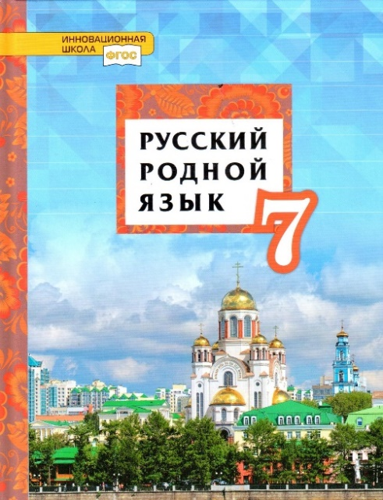

Воителева, Т. М. Русский родной язык: учебник для
7 класса общеобразовательных организаций /
Т. М. Воителева, О. Н. Марченко, Л. Г. Смирнова,
И. В. Шамшин. – Москва: ООО «Русское слово – учебник», 2021. – 112 с. – (ФГОС. Инновационная школа).

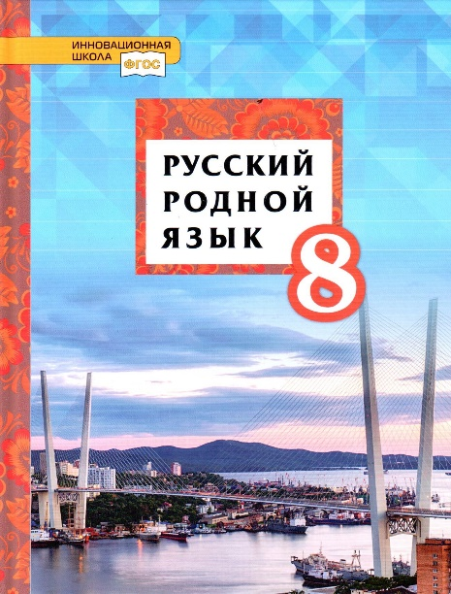

Воителева, Т. М. Русский родной язык: учебник для 8 класса общеобразовательных организаций / Т. М. Воителева,
О. Н. Марченко, Л. Г. Смирнова, И. В. Шамшин. – Москва: ООО «Русское слово – учебник», 2021. – 120 с. – (ФГОС. Инновационная школа).

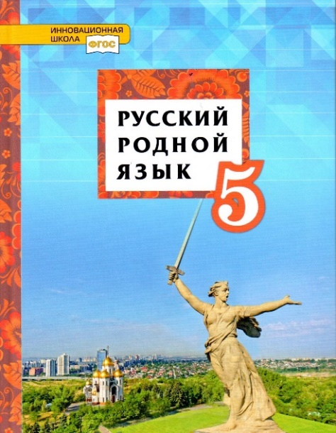
Воителева, Т. М. Русский родной язык: учебник для 5 класса общеобразовательных организаций / Т. М. Воителева,
О. Н. Марченко, Л. Г. Смирнова, И. В. Текучева. – Москва: ООО «Русское слово – учебник», 2021. – 168 с. – (ФГОС. Инновационная школа).

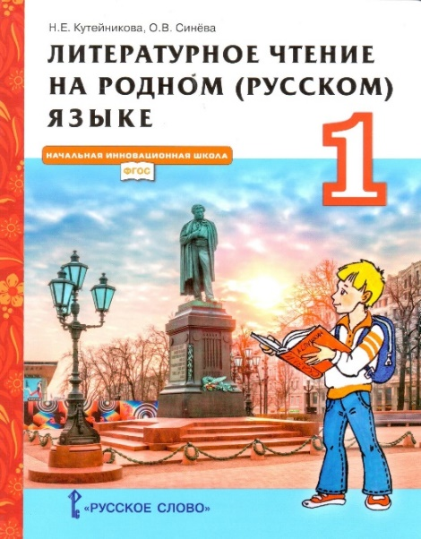
Кутейникова, Н. Е. Литературное чтение на родном (русском) языке: учебник для 1 класса общеобразовательных организаций / Н. Е. Кутейникова, О. В. Синева; под ред. С. И. Богданова. – Москва: ООО «Русское слово – учебник», 2021. – 96 с. – (ФГОС. Начальная инновационная школа).

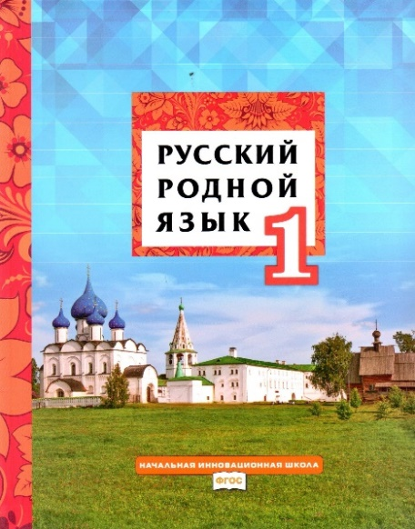

Кибирева, Л. В. Русский родной язык: учебник для 1 класса общеобразовательных организаций / Л. В. Кибирева, Г. И. Мелихова, В. Л. Склярова. – Москва: ООО «Русское слово – учебник», 2021. – 96 с. – (ФГОС. Начальная инновационная школа).

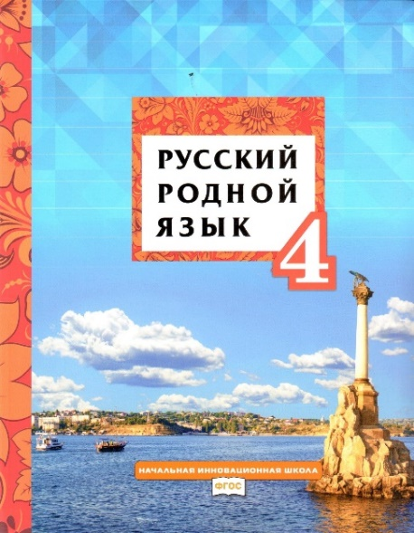
Кибирева, Л. В. Русский родной язык: учебник для
4 класса общеобразовательных организаций / Л. В. Кибирева, Г. И. Мелихова, В. Л. Склярова. – Москва: ООО «Русское слово – учебник», 2021. – 128 с. – (ФГОС. Начальная инновационная школа).

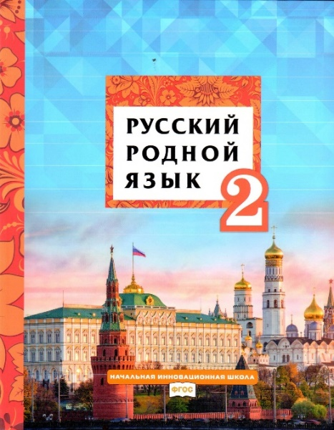
Кибирева, Л. В. Русский родной язык: учебник для 2 класса общеобразовательных организаций / Л. В. Кибирева,
Г. И. Мелихова, В. Л. Склярова. – Москва: ООО «Русское слово – учебник», 2021. – 128 с. – (ФГОС. Начальная инновационная школа).

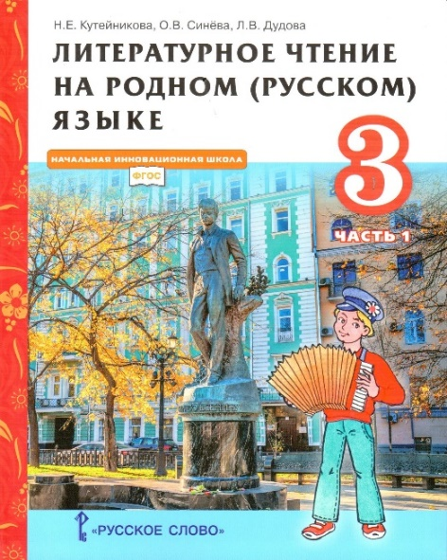
Кутейникова, Н. Е. Литературное чтение на родном (русском) языке: учебник для 3 класса общеобразовательных организаций: в 2 частях. Часть 1 / Н. Е. Кутейникова, О. В. Синева, Л. В. Дудова; под ред. С. И. Богданова. – Москва: ООО «Русское слово – учебник», 2021. – 80 с. – (ФГОС. Начальная инновационная школа).

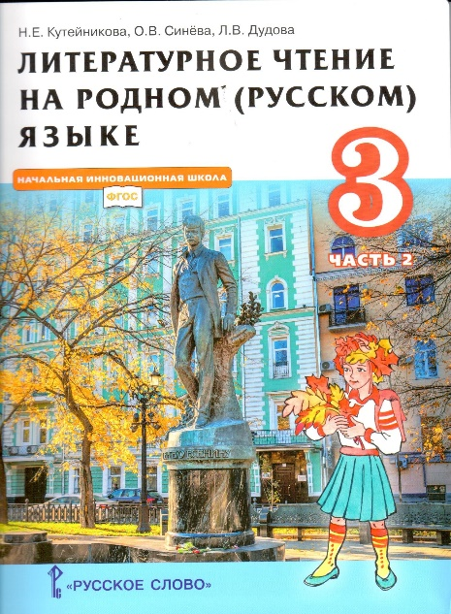
Кутейникова, Н. Е. Литературное чтение на родном (русском) языке: учебник для 3 класса общеобразовательных организаций: в 2 частях. Ч. 2 /
Н. Е. Кутейникова, О. В. Синева, Л. В. Дудова; под ред. С. И. Богданова. – Москва: ООО «Русское слово – учебник», 2021. – 80 с. – (ФГОС. Начальная инновационная школа).

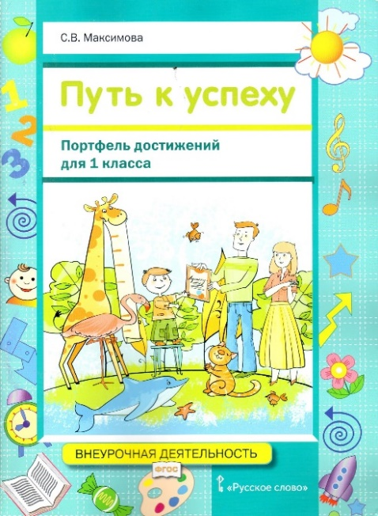

Максимова, С. В. Путь к успеху. Портфель достижений для 1 класса общеобразовательных организаций /
С. В. Максимова. – Москва: ООО «Русское слово – учебник», 2019. – 96 с. – (ФГОС. Внеурочная деятельность).

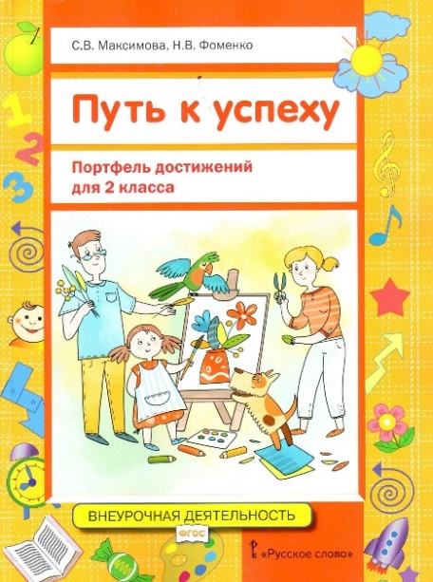
Максимова, С. В. Путь к успеху: портфель достижений для 2 класса общеобразовательных организаций / С. В. Максимова, Н. Ф. Фоменко. – Москва: ООО «Русское слово – учебник», 2019. – 96 с. – (ФГОС. Внеурочная деятельность).

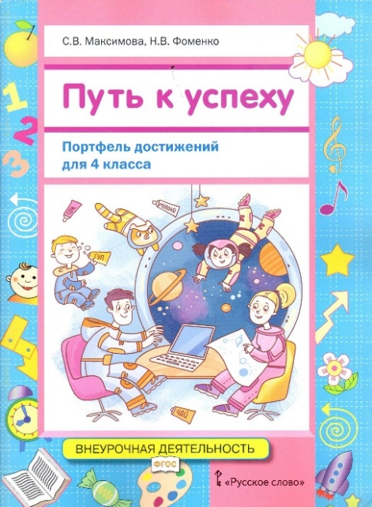
Максимова, С. В. Путь к успеху: портфель достижений для 4 класса общеобразовательных организаций / С. В. Максимова, Н. В. Фоменко. – Москва: ООО «Русское слово – учебник», 2019. – 96 с. – (ФГОС. Внеурочная деятельность).

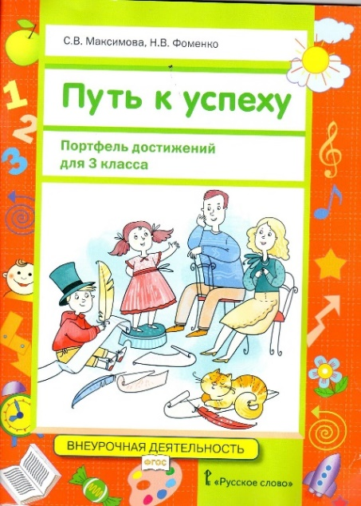
Максимова, С. В. Путь к успеху: портфель достижений для 3 класса общеобразовательных организаций / С. В. Максимова, Н. В. Фоменко. – Москва: ООО «Русское слово – учебник», 2019. – 96 с. – (ФГОС. Внеурочная деятельность).

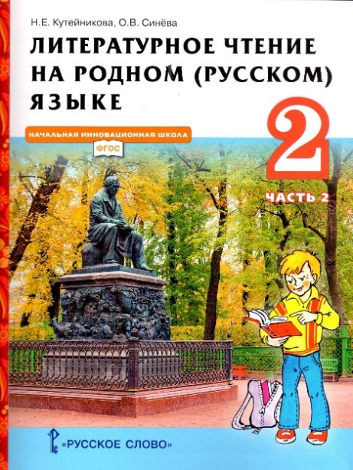
Кутейникова, Н. Е. Литературное чтение на родном (русском) языке: учебник для 2 класса общеобразовательных организаций: в 2 частях, Часть 2 / Н. Е Кутейникова,
О. В. Синева; под ред. С. И. Богданова. – Москва: ООО «Русское слово – учебник», 2021. – 80 с. – (ФГОС. Начальная инновационная школа).

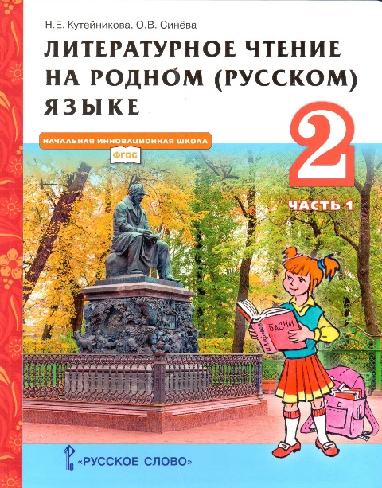

Кутейникова, Н. Е. Литературное чтение на родном (русском) языке: учебник для 2 класса общеобразовательных организаций: в 2 частях. Часть 1 / Н. Е. Кутейникова, О. В. Синева; под ред. С. И. Богданова. – Москва: ООО «Русское слово – учебник», 2021. – 80 с. – (ФГОС. Начальная инновационная школа).

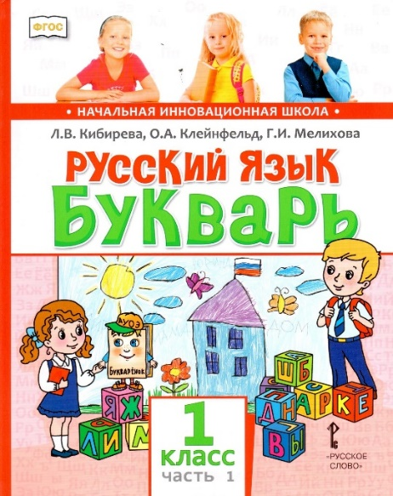
Кибирева, Л. В. Русский язык. Букварь: обучение грамоте: учебник для 1 класса общеобразовательных организаций: в 2 частях. Часть 1 / Л. В. Кибирева, О. А. Клейнфельд, Г. И. Мелихова; под науч. ред. С. Б. Малых, О. А. Карабановой. – Москва: ООО «Русское слово – учебник», 2020. – 96 с. – (ФГОС. Начальная инновационная школа).

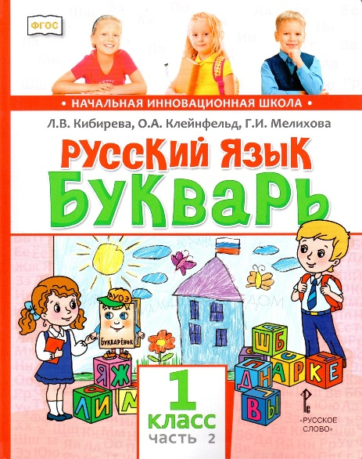
Кибирева, Л. В. Русский язык. Букварь: обучение грамоте: учебник для 1 класса общеобразовательных организаций: в 2 частях, Часть 2 / Л. В. Кибирева, О. А. Клейнфельд, Г. И. Мелихова; под науч. ред. С. Б. Малых, О. А. Карабановой. – Москва: ООО «Русское слово – учебник», 2020. – 96 с. – (ФГОС. Начальная инновационная школа).

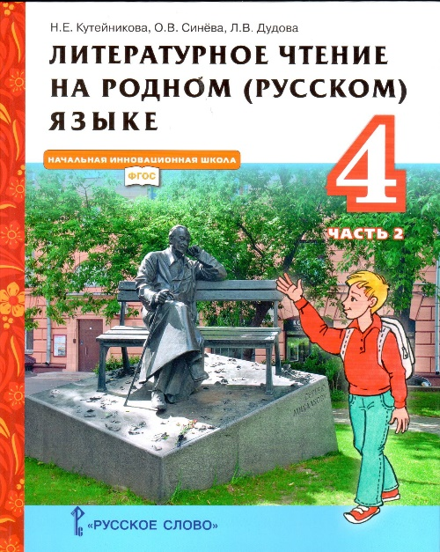
Кутейникова, Н. Е. Литературное чтение на родном (русском) языке: учебник для 4 класса общеобразовательных организаций: в 2 частях. Часть 2 /
Н. Е. Кутейникова, О. В. Синева, Л. В. Дудова; под ред.
С. И. Богданова. – Москва: ООО «Русское слово – учебник», 2021. – 96 с. – (ФГОС. Начальная инновационная школа).

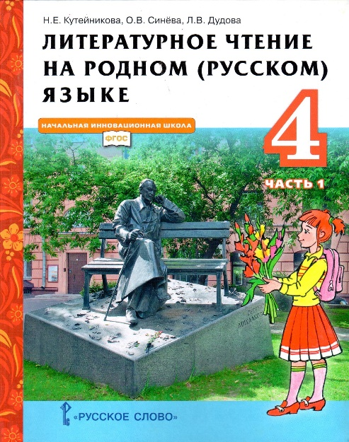
Кутейникова, Н. Е. Литературное чтение на родном (русском) языке: учебник для 4 класса общеобразовательных организаций: в 2 частях.
Часть 1 / Н. Е. Кутейникова, О. В. Синева,
Л. В. Дудова; под ред. С. И. Богданова. – Москва: ООО «Русское слово – учебник», 2021. – 96 с. – (ФГОС. Начальная инновационная школа).

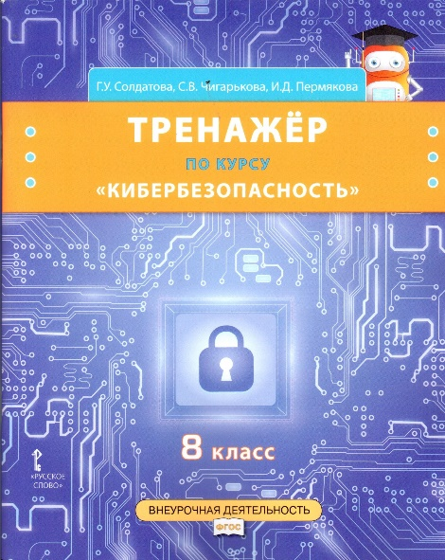
Солдатова, Г. У. Тренажер по курсу «Кибербезопасность» для 8 класса общеобразовательных организаций / Г. У. Солдатова, С. В. Чигарькова, И. Д. Пермякова. – Москва: ООО «Русское слово – учебник», 2020. – 80 с. – (ФГОС. Внеурочная деятельность).

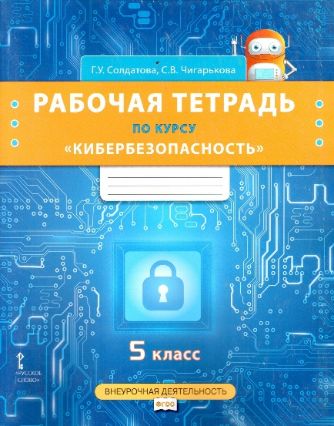

Солдатова, Г. У. Рабочая тетрадь по курсу «Кибербезопасность» для 5 класса общеобразовательных организаций / Г. У. Солдатова, С. В. Чигарькова. – Москва: ООО «Русское слово – учебник», 2018. – 64 с. – (ФГОС. Внеурочная деятельность).

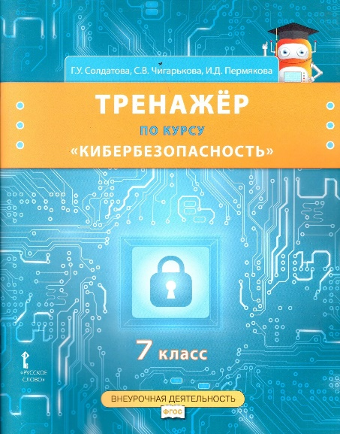
Солдатова, Г. У. Тренажер по курсу «Кибербезопасность» для 7 класса общеобразовательных организаций / Г. У. Солдатова, С. В. Чигарькова, И. Д. Пермякова. – Москва: ООО «Русское слово – учебник», 2019. – 80 с. – (ФГОС. Внеурочная деятельность).

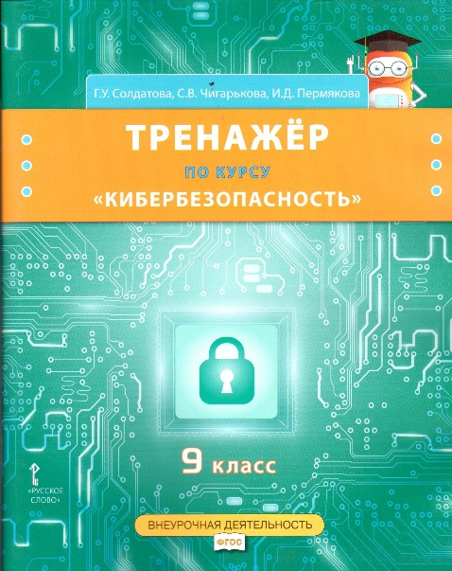
Солдатова, Г. У. Тренажер по курсу «Кибербезопасность» для 9 класса общеобразовательных организаций / Г. У. Солдатова, И. Д. Пермякова. – Москва: ООО «Русское слово – учебник», 2020. – 112 с. – (ФГОС. Внеурочная деятельность).

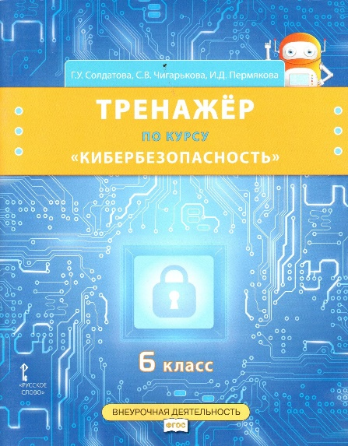

Солдатова, Г. У. Тренажер по курсу «Кибербезопасность» для 6 класса общеобразовательных организаций / Г. У. Солдатова, С. В. Чигарькова, И. Д. Пермякова. – Москва: ООО «Русское слово – учебник», 2019. – 56 с. – (ФГОС. Внеурочная деятельность).

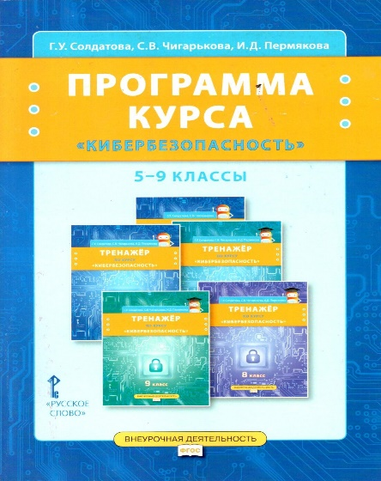
Солдатова, Г. У. Программа курса «Кибербезопасность». 5-9 классы / Г. У. Солдатова, С. В. Чигарькова, И. Д. Пермякова. – 2-е изд. – Москва: ООО «Русское слово – учебник», 2021. – 32 с. – (ФГОС. Внеурочная деятельность).

